***Поздравляем вас, наши дорогие учителя!***

Итак, «День учителя». Ежегодный праздник, который отмечается во всех школах нашей страны. В этот день мы готовим самые добрые, искренние и весёлые поздравления для наших учителей. 9-11 классы отвечали за оформление школы. 11 класс, уже традиционно, встречает учителей в фойе школы с поздравлениями, с самого утра. Затем, вся школа собирается в спортивном зале на линейку. После линейки, где объявляется день самоуправления, дети со своими новыми учителями отправляются на уроки. Эти уроки нам очень нравятся, т.к. каждый учитель старается как можно интереснее провести свой урок и придумать что-нибудь необычное.

Нашими учителями в этом году были Шаврова Н., Квасова П., Бобик О., и Педасюк Н. Урок английского языка был шикарный, урок литературы был просто бесподобен, а на уроке ОБЖ мы узнали много интересной и важной информации. Спасибо вам.

Ну и в завершении этого дня прошёл концерт с поздравительными номерами для наших учителей. Все подготовленные номера не были похожи друг на друга. Каждый класс постарался пооригинальнее поздравить своего учителя. Мы, в этом году подготовили зажигательный танец. Надеемся вам понравилось).

Дорогие наши учителя!

Пусть ваш труд всегда приносит большие плоды, а ученики- хорошие результаты!

Спасибо вам за жизненные уроки, правильные наставления и поддержку.

Желаем вам самого прекрасного будущего, побольше улыбок и радости!

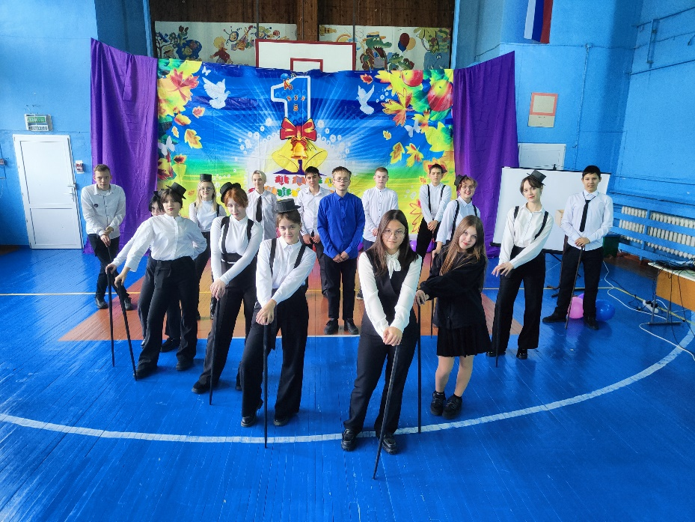

Корреспонденты 8 класса

**«День учителя»**

День учителя считается всенародным праздником, он касается каждого человека. В этот день педагоги принимают поздравления от своих воспитанников. Порой, только став взрослым, мы осознаем, каких усилий требовало от наших наставников, ответственно и трудное ремесло педагога. Педагог работает для своих воспитанников, живёт для них, старается сделать всё, чтобы в глазах учеников горел интерес, радость и увлечённость.

В нашей школе сложилась замечательная традиция в День Учителя принимать поздравления от учеников. Это всегда яркая, интересная концертная программа. В этом году вместе с учениками 10 класса мы подготовили видеопоздравление для наших учителей, а также была организована фотозона. Праздник прошёл замечательно, учителя были в восторге от наших поздравлений, но, а самое главное, что они были счастливы!

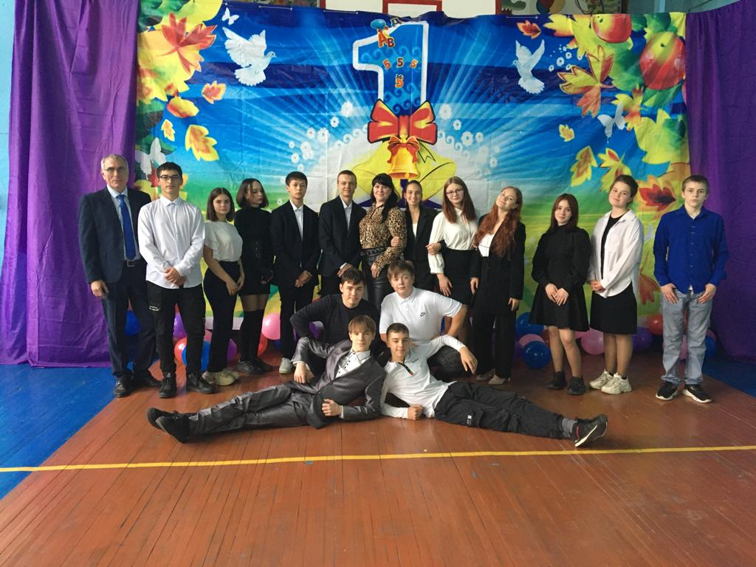

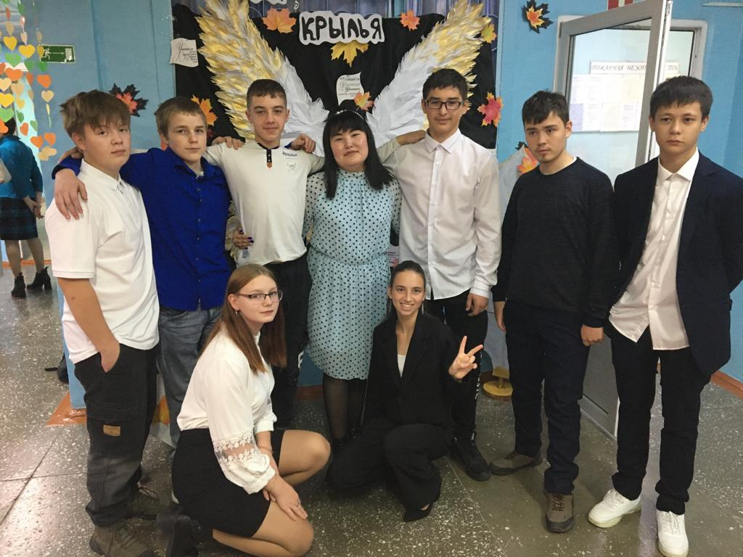

Корреспондент 9 класса Бутакова Н.

10 класс.

Привет, уважаемые читатели школьной газеты!

Ежегодно 5 октября наша страна отмечает прекрасный праздник – День Учителя России. Именно в этот день нашим дорогим педагогам говорят слова благодарности, дарят цветы и подарки, устраивают концерты.

 День учителя - общий праздник, праздник всех поколений, благодарных за полученные знания и умения, за воспитание. Воспоминания о школе, об образе уважаемого учителя сопровождают каждого из нас на протяжении всей жизни, побуждают только к добрым поступкам, служат опорой в трудную минуту.

Также в этот день в школе был организован День Самоуправления. Учителя с дублерами и учениками разошлись по кабинетам. Все волновались. Постепенно чувство волнения перешло в чувство восторга и гордости за своих учеников, за тех, на кого сегодня была возложена обязанность быть примером для детей, быть их наставником, быть их старшим товарищем и другом.

Совместно с 9 классом мы сняли видео-поздравление нашим любимым учителям. Видео получилось смешным и интересным. Также мы, 10 класс, сделали сюрприз - фото зону в виде крыльев. Ведь каждый учитель дает нам эти крылья за спиной. Спасибо им за это!!!

Концерт получился замечательным.

Этот день подарил незабываемые впечатления.

